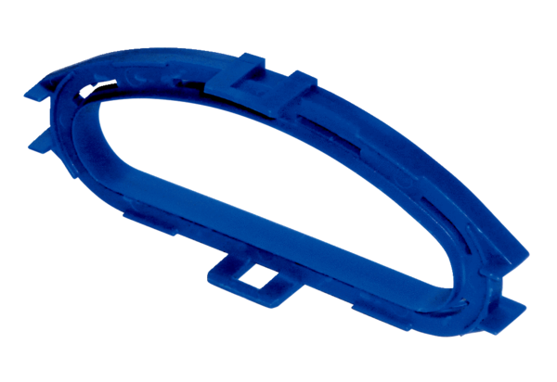Brides d'arrêt FFS-RFUnité de conditionnement : 5 piècesGamme: K
Numéro de référence : 0055.0898Fabricant : MAICO

